NAVODILA ZA DELO, PONEDELJEK, 30. 3. 2020

SLOVENŠČINA
LINK – ZALOŽBA DZS, UČENJE ČRK
Prosim, da pred vsakim učenjem nove črke odprete ta link, poiščete črko, vaš otrok pa naj si posnetek parkrat ogleda.

https://nasaulica.si/datoteke/Prikaz_pisanja_crk/story_html5.html
ČRKA D
- Iščemo besede, ki se začno na glas D.
- Napolnimo ladjo, da bo čim prej prišla polna v pristanišče – V pristanišče pluje ladja z dihurji, drevesi,….. Otrok mora ugotoviti pravilo – Na ladjo vzamemo samo tiste stvari, ki se začnejo na glas D.
- Govorite jim besede z glasom D nekje v besedi; ko jo sliši naj naredi počep. Če jih je v besedi več, je toliko počepov.
- Malce za hec – črko D se lahko naučimo pisati tudi takole – Naredimo navpično črto od zgoraj navzdol, ki predstavlja dedkovo hrbtenico. Dvignemo roko in gremo na vrh te črte. Sedaj dedku naredimo še lep okrogel trebušček. ( Začnemo delati polkrožno črto – vedno z vrha navzdol.)
- Pisanje črke po zraku, mizi,…
- Zvezek s pikapolonico – Otroku naredite en velik D, ki ga 15 x prevleče; na koncu mora priti ena debelejša črta.
- Okrog nariše vsaj 5 različnih stvari, predmetov, rastlin, živali,…., ki se začnejo na črko D in spodaj napiše z besedo. D je rdeče barve.
- Reši UL za prepoznavanje glasov.

SPOZNAVANJE OKOLJA
ONESNAŽEVANJE OKOLJA, SKRB ZA ČISTO OKOLJE
PRIPONKA ppt
Pri obravnavi te ure je načrtovan tudi ogled dveh risank, ki sta povezani s to tematiko.

ONESNAŽEVANJE OKOLJA IN SKRB ZA OKOLJE

- KAJ MISLIŠ, KAKO BI BIL VIDETI NAŠ PLANET, ČE NE BI BILO SMETNJAKOV IN BI VSI LJUDJE ODPADKE METALI V NARAVO?

- ZA ZAČETEK SI POGLEJ FILM MODREGA JANA.
https://www.youtube.com/watch?v=gyRa_tN2DGg

- SPOZNAL SI, DA JE NAŠA NARAVA POGOSTO UMAZANA, REČEMO, DA JE ONESNAŽENA.

- ZDAJ SI POGLEJ ŠE PREDSTAVITEV ONESNAŽEVANJE OKOLJA, KJER BOŠ SPOZNAL, KAJ VSE ONESNAŽUJEMO LJUDJE IN KAKO LAHKO POSKRBIMO ZA BOLJ ČISTO OKOLJE.

- ZA KONEC SI OGLEJ ŠE RISANKO RADOVEDNI JAKA IN SMETI.
https://www.youtube.com/watch?v=hgsTqL38dEg

GLASBENA UMETNOST
KONCERT
Pošiljam vam tedenski program za glasbo. Vi pa ga prosim razporedite, kot vam ustreza.

DANES LAHKO, ČE ŽELIŠ, POVABIŠ DRUŽINO NA GLASBENO PRIREDITEV - KONCERT.
➔ LAHKO SI PEVEC/PEVKA. SE ŠE SPOMNIŠ, KDO JE TO? TISTI, KI POJE. ČE POJEŠ SAM/-A, SI SOLIST/SOLISTKA.
ZAPOJ DRUŽINI PESMICO, KI SMO SE JO NAUČILI V ŠOLI, IZBERI JO SAM.
➔ K PETJU LAHKO POVABIŠ ŠE DRUŽINSKE ČLANE. POSTALI BOSTE PRAVI MALI PEVSKI ZBOR. ZAPOJTE PESEM, KI JO ZNATE VSI. MOGOČE JE TO MARKO SKAČE, KUŽA PAZI, NA PLANINCAH,…
VSAK ZBOR PA POTREBUJE NEKOGA, KI GA VODI. TO JE ZBOROVODJA. SI LAHKO V VAŠEM PEVSKEM ZBORU TO TI?

NA TEJ SLIKI JE NAŠ ŠOLSKI OTROŠKI PEVSKI ZBOR BIBA. SLIKA JE STARA ŽE KAR NEKAJ LET. NAJDEŠ ZBOROVODJO?
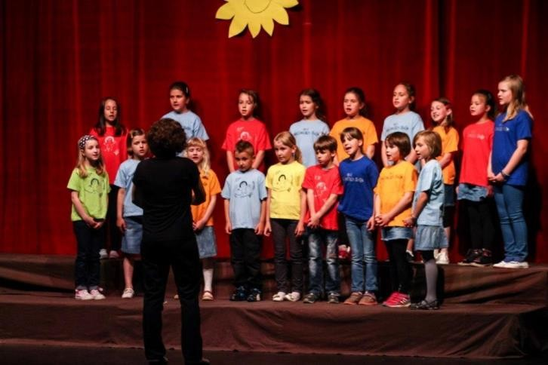

➔ IMAŠ KAKŠNO GLASBILO DOMA? NAJ TI NAMIGNEM: ZA PALČKE LAHKO UPORABIŠ 2 KUHALNICI, ZA ČINELE POKROVKI (VPRAŠAJ STARŠE ZA DOVOLJENJE!), ROPOTULJE PA NAREDIŠ TAKO, DA V ŠKATLICO DAŠ RIŽ IN ŠKATLICO DOBRO ZAPREŠ IN ZALEPIŠ. LAHKO PA UPORABITE TUDI LASTNA GLASBILA (ROKE, NOGE, PRSTE, KOLENA …). VSAK ČLAN IMA LAHKO ENO GLASBILO. ZDAJ IMATE ŽE PRAVI ORKESTER.

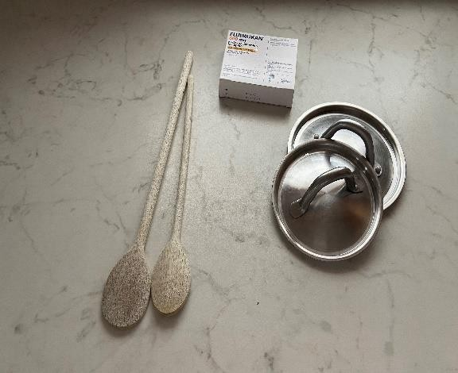
NEKAJ GLASBIL IZ MOJE KUHINJE

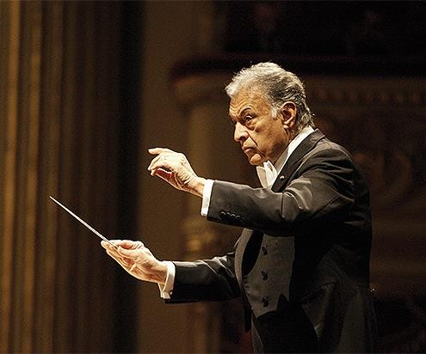
TUDI ORKESTER POTREBUJE SVOJEGA VODJO – DIRIGENTA. TA IMA PONAVADI TUDI DIRIGENTSKO PALICO – TUDI TO LAHKO NAJDEŠ DOMA (KUHALNICA, PALIČKA ZA RAŽNJIČE, KITAJSKA PALIČKA …).

TO JE DIRIGENT. VODI ORKESTER. V ROKI IMA DIRIGENTSKO PALICO.

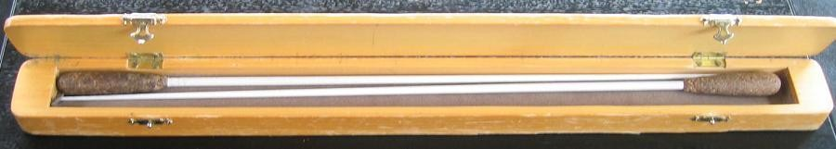
DIRIGENTSKO PALICO DIRIGENT SKRBNO ČUVA.

TAKOLE IZGLEDA ORKESTER, KJER IGRAJO GLASBENIKI, KI SO SE UČILI IGRANJA GLASBIL. DIRIGENT STOJI TAKO, DA GA VSI VIDIJO. GA VIDIŠ TI?
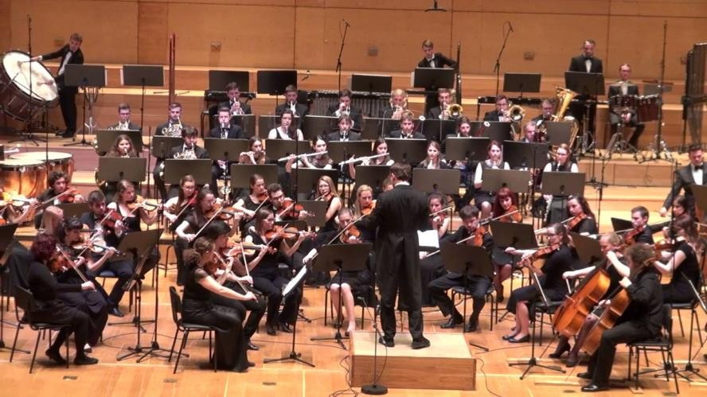

ZDAJ PESMICE LAHKO TUDI SPREMLJATE Z GLASBILI. LAHKO SI TUDI ZAVRTITE NEKAJ POSNETKOV IN JIH SPREMLJATE Z VAŠIMI GLASBILI.

ZAIGRALI STE GLASBENO DELO – SKLADBO.

POŠILJAM TI ŠE POMEMBNE BESEDE, KI SMO JIH DANES UPORABILI. LAHKO JIH PONOVIŠ, ČE ŽELIŠ.
PEVEC, PEVKA – TISTI, KI POJE

PEVSKI ZBOR – VEČJA SKUPINA PEVCEV
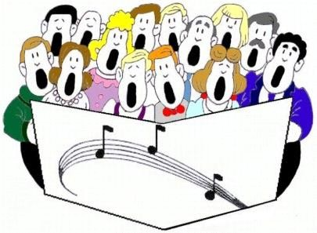
ZBOROVODJA – VODJA PEVSKEGA ZBORA

SOLIST – PEVEC, KI POJE SAM

ORKESTER – SKUPINA GLASBENIKOV, KI IGRAJO NA INSTRUMENTE

ŠPORT
ŠPORT + GIBALNE URICE+ AKTIVNI ODMOR +PODALJŠANO BIVANJE

Poglej predlagane vsebine. Zagotovo boš našel kaj zase in pošteno premigal kosti in aktiviral vse mišice. Veselo na delo! Hop, hop, hop,….

